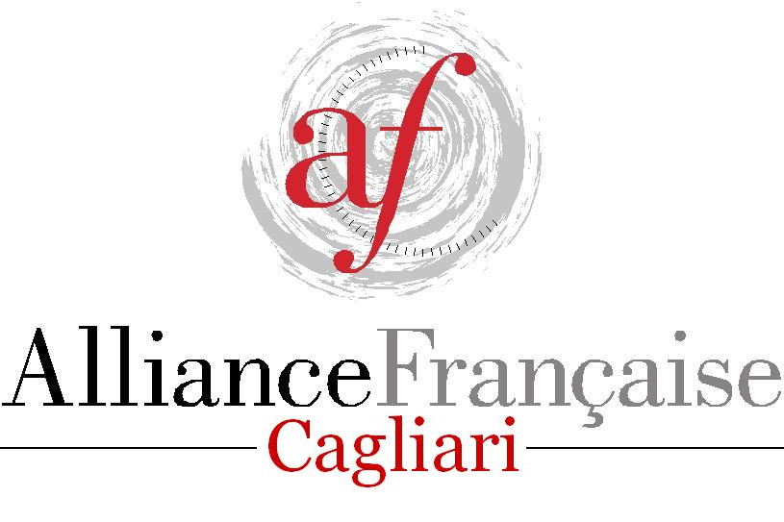
Modulo d’iscrizione individuale alle certificazioni di lingua Francese
DELF SCOLAIRE Sessione di GIUGNO 2024

• Si devono obbligatoriamente indicare:
- riquadro ❶ i dati del candidato
- riquadro ❷ il diploma da sostenere
- riquadro ❸ i dati del pagamento, attenzione causale

• Il modulo completo deve essere spedito in formato Word dall’indirizzo mail del richiedente (o dei genitori per i minori) entro il 26 Aprile 2024 a: certif.af.cagliari@gmail.com.

• Non verranno accettati moduli incompleti o pervenuti oltre la scadenza.

• Pagamento dell’importo corrispondente al diploma da effettuare contestualmente all’iscrizione.

• Da allegare via mail: copia del pagamento per l’importo corrispondente al diploma. Le spese bancarie sono a carico del candidato.

• L’Alliance française di Cagliari procede sistematicamente all’iscrizione di tutti i candidati senza effettuare alcuna selezione. La scelta del livello è a discrezione dei candidati. Sarà inviata una conferma di avvenuta ricezione del modulo (indicativamente entro il 30 aprile 2024).

• Verrà inviata una convocazione per le prove scritte collettive per posta elettronica indicativamente entro il 24/05/2024. La data della prova orale (individuale; da svolgersi tra il 03/06 e il 28/06/2024) sarà comunicata successivamente alla convocazione per le prove scritte.

❶ Dati del/la candidato/a – da completare in tutte le sue parti come da documento di identità
NOME/-I: COGNOME/-I:
DATA DI NASCITA: COMUNE DI NASCITA (se nato/a all’estero, precisare lo stato):
CITTADINANZA/-E: LINGUA MADRE:
COMUNE DI DOMICILIO:
SCUOLA PRESSO LA QUALE STUDIA (NOME + CITTÀ):
TEL.: MAIL:
Ho già sostenuto il DELF: () no ☞ inserire una crocetta nelle parentesi (X)
() sì, indicare:
• città + anno:
• numero di candidato (presente sul diploma già in suo possesso):

❷Diploma da sostenere: barrare la casella corrispondente al diploma richiesto
🖙 inserire una crocetta X nelle parentesi (X)

Diploma richiesto | TARIFFA |  | Calendario delle prove scritte collettive  (comprensione orale + compr. scritta + produzione scritta)
DELF A1 | () 59 € |  | Giovedì 6 giugno 2024, ore 14.30-15.50
DELF A2 | () 68 € |  | Giovedì 6 giugno 2024, ore 16.00-17.40
DELF B1 | () 98 € |  | Mercoledì 5 maggio 2024, ore 15.00-16.55
DELF B2 | () 121 € |  | Martedì 4 maggio 2024, ore 15.00-17.30

La data della prova orale individuale ossia di produzione orale, da svolgersi tra il 03/06 e il 28/06/2024, sarà comunicata successivamente all’iscrizione.

❸Dati del pagamento, da provvedere entro il 26 aprile 2024: indicare le modalità di pagamento (1 oppure 2)

🖙 inserire una crocetta nelle parentesi (X)
1. ()tramite bonifico.

Dati per il bonifico:
Nella causale: indicare nome + cognome + sessione + livello/i
Beneficiario: Alliance Française Cagliari
Banca: Intesa Sanpaolo, Largo Carlo Felice 58, 09124 Cagliari; sede legale Piazza San Carlo 156, 10121 Torino
IBAN: IT80 S030 6967 6845 1074 9158 665, BIC-SWIFT: BCITITMM
Allegare via mail la copia del pagamento
oppure
2. ()in contanti. In questo caso, è necessario richiedere un appuntamento, via mail (certif.af.cagliari@gmail.com) o telefono (347 97 27 235).
Verrà rilasciata la ricevuta cartacea (+ costo marca da bollo da 2€).

